Статья из книги «Заветы победителя», посвященная 70-летию в Великой Отечественной войне (2015год).

Знайте: ни один день из жизни не повторяется
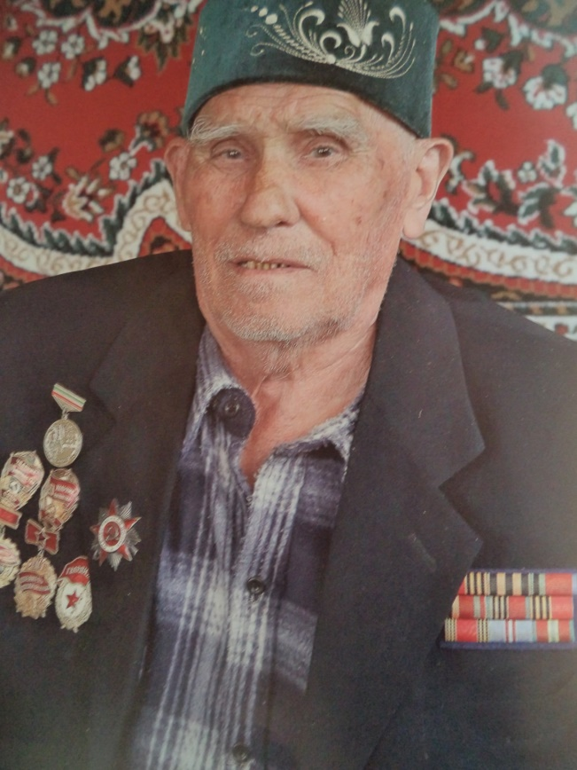
Рахим Сарваров в начале войны отметил свое 17-летие, поэтому был призван в армию в августе 1942 года. Его служба началась в то время, когда в сводках Совинформбюро сообщалось о наших боях с противником в районах юго-восточнее Пятигорска и южнее Краснодара.
Через Можгу - на южный фронт
Отправили новобранцев в учебный батальон в город Можгу, где всего через четыре месяца ребята начали считать себя солдатами, готовыми защищать Родину. И вот путь Рахима Сарваровича лежит на Южный фронт в пехоту.
Мечтал повоевать на «Катюше»
- Воевать мне пришлось недолго, в одном из боев получил осколочное ранение в голову. Рахим бабай показывает шрам на лице.
- Потом меня отправили в госпиталь в город Молотов (Пермский край), где я пролежал целых полгода. Затем, часть из нас, молодых, направили в составе 2-ой минометной бригады под Москву, часть в составе 1-вой минометной бригады под Горький, а я попал в состав Люберецкой бригады. Задача была одна, научиться воевать на «Катюшах». Мне, конечно, очень хотелось повоевать на «катюше», - это была мечта, но наши перешли в наступление и нас перебросили в Вологодскую область, в город Сокол. Там задачу поставили такую: огородить несколько гектаров леса колючей проволокой, провести железнодорожные пути, куда вскоре эшелонами стали привозить немецкие снаряды. Я был прикреплен к стрелковой роте в охрану, кто-то разряжал и взрывал снаряды, кто-то служил в пожарной охране. Здесь и прослужил до конца войны. А как настала победа, моих однолеток - 1924 года рождения, оставили еще на два года. Домой отправили только пожилых, агрономов и учителей.
«Я счастливый человек!»
Вернувшись на родину, в деревню Татарское Мушуга Мензелинского района, Рахим Сарварович женился на молодой колхознице Миннежихан, с которой прожил больше полувека. К сожалению ее уже нет в живых. В разные годы был председателем колхоза райопо, а в ноябре 1966 года перебрался с семьей в д. Торыш Муслюмовского района. Здесь 21 год он работал лесником, жил на кордоне. Нажили они семерых детей. Сейчас их осталось пятеро. Отвечая на вопрос: «Сколько же у тебя, Рахим бабай, внуков и правнуков?»- сомневается : «Внуков-то, по-моему, одиннадцать , а вот правнуков даже и не считал никто! В общем-то, я счастливый человек, да бог еще здоровья – пожить хочется. Об одном только жалею: эх, не смог с «катюшей» поближе познакомиться. Молодым хочу сказать: будьте честными и никогда не ленитесь, ни один день из жизни не повторяется».
«Катюшей» фронтовики называли реактивные установки, обрушавшие на боевые порядки гитлеровцев сотни и тысячи реактивных снарядов. Их воздействие на противников, особенно в начале боевого применения, было ошеломляющим. Да и впоследствии удары полков и бригад гвардейских минометов, как в то время именовалась реактивная артиллерия , нередко решала исход боя. Проверку боем первая (экспериментальная) батарея новых машин из семи установок прошла 14 июля 1941 года, нанеся удар по городу Рудне, а двумя днями позже атаковав железнодорожную станцию Орша, уже занятую немецкими войсками. Оружие зарекомендовало себя положительно, эффективно поражая большие скопления войск противника, и уже в августе советское командование сформировало восемь полноценных полков имевших по 36 установок в каждом. После поступления на фронт достаточного количества новой техники было сформировано 20 гвардейских минометных полков. Главным преимуществом нового оружия было могущество залпа: в зависимости от типа установки территорию цели накрывали одновременно от 12 до 48 снарядов – и это только от оной машины! Дивизион таких установок буквально сравнивал район расположения противника с землей, после чего быстро менял позицию, что позволяло избежать вражеского контрбатарейного огня. Ко времени победы над гитлеровской Германией в составе наших фронтов действовало 540 дивизионов.

Из записей военного билета:
ФИО Сарваров Рахим Сарварович
Дата рождения: 10 октября 1924 года рождения
Место рождения: д. Тат. Мушуга Мензелинского района Татарской АССР
РВК мобилизации: Мензелинским РВК 24 августа 1942 года
Место службы:
С августа 1942 года по июль 1943 года командир стрелкового отделения 262 стрелкового полка
С июля 1943 года по январь 1944 года находился на излечении ЭГ1324
С января 1944 года по март 1947 года командир стрелкового отделения 166 местной стрелковой роты.

Годы жизни Сарварова Рахима Сарваровича 10.10.1924-28.04.2016.

